**统计学项目：检验斯特鲁普效应**

**项目背景分析**

斯特鲁普效应（Stroop Effect）简要的说法是当有与原有认知不同的情况出现时，人们的反应时间会较长。为了验证这种效应的存在，本文选取了其中一项实验的样本数据，并采用统计学的方法对其进行检验。

**实验简介**

在一个 Stroop （斯特鲁普）任务中，参与者得到了一列文字，每个文字都用一种油墨颜色展示。参与者的任务是将文字的打印颜色大声说出来。这项任务有两个条件：一致文字条件，和不一致文字条件。在一致文字条件中，显示的文字是与它们的打印颜色匹配的颜色词，如“红色”、“蓝色”。在不一致文字条件中，显示的文字是与它们的打印颜色不匹配的颜色词，如“紫色”、“橙色”。在每个情况中，我们将计量说出同等大小的列表中的墨色名称的时间。每位参与者必须全部完成并记录每种条件下使用的时间。

一致文字条件测试数据列表：

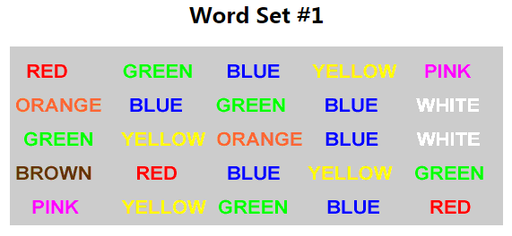

不一致文字条件测试数据列表：

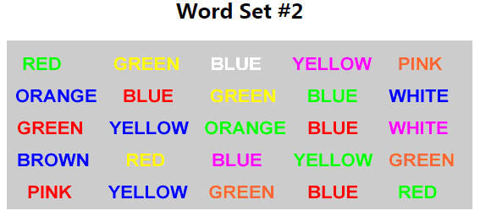

表1是每名任务参与者完成两组条件的用时统计（单位：秒）。该项统计的样本量为25，样本的自由度（degrees of freedom，df）为24。

表1 参与者完成任务用时数据（表中红色数据为笔者测试数据）



**调查问题**

1. **自变量和因变量**

自变量：文字与油墨颜色是否一致；

因变量：参与者说出同等大小的列表中的墨色名称的时间。

1. **确定统计检验类型**

对统计结果使用相依样本t检验（Dependent samples t-test），因为：

1. 我们是以部分任务参与者的结果作为样本进行统计决策，即总体参数是未知的，因而选择t检验；
2. 该项任务是统计两种不同的处理条件（文字条件是否一致）对同一组人的处理效果（所用时间），属于重复衡量设计（Repeated Measures Design）；

假设集为完成一致文字条件测试的时间均值（μC）与完成不一致文字条件测试的时间均值（μI）的差异情况。其中：

1. 零假设（HO）：完成一致文字条件的时间大于或等于完成不一致文字条件的时间，即

HO：μC >= μI

1. 对立假设（HA）：完成一致文字条件的时间小于完成不一致文字条件的时间，即

HA：μC < μI

尾检验的类型为负向的单尾检验（one tail test in the negative direction)，因为根据对立假设，我们希望结果为负，即μC - μI < 0。

1. **数据集的描述性统计**

基于实验简介中给出的样本数据，可以得到以下统计数据：

1. 集中趋势测量：

* 均值：-8.16
* 中位数：-7.67

1. 变异测量：

* 值域：19.97
* 方差：23.67
* 标准差：4.87

1. **样本数据分布可视化**

组距选择为4，绘制出差集的直方图如下

图形近似正态分布，满足t检验的前提要求，众数、均值和中位数都分布在(-10, 6]区间。

1. **统计测试**

各统计数据如下：

* 标准误差（SE）：0.97
* t统计量（t-statistic）：-8.39
* Cohen’d：-1.68
* 确定系数（r^2）：.75（或75%）
* 均值的95%置信区间（CI）：（-9.83，-6.50）



图3 样本的t分布图

如图3所示，选择置信水平α level = 0.05，单尾负向检验下，由t-table可知，在df = 24时，t临界值（t-critical）为-1.711。t值（-8.39）位于临界区内，因而P值 < 0.05具有统计显著意义，成功拒绝零假设，即可以确认斯特鲁普效应的存在。

1. **结论**

综上，通过对相依样本的t检验可知，当油墨颜色与文字不一致时（即不一致文字条件），会导致参与者说出同等大小列表中的墨色名称的时间增加。

检验得到的结论完全符合预期，因为斯特鲁普效应早已通过实验论证，其对应的斯特鲁普颜色与文字实验在神经心理学领域被广泛运用于临床与调查。

1. **原因分析与替代任务**

产生这个效应的原因就是，人们在认知过程中会受到环境的影响，若果这个环境对认知是干扰的，因为大脑要分神去抑制这个干扰，认知时间自然就会变长。下面给出一个上述任务的替代任务：

该项任务中有两个条件，每个条件均包含由汉字和箭头指出的方向——上、下、左、右。一致条件：汉字字义和箭头指向相同；不一致条件：汉字字义和箭头指向不同。记录参与者读出相同大小列表中箭头方向的时间。

一致条件： 

不一致条件：

**参考资料**

斯特鲁普效应

Stroop样本数据

Stroop实验小程序

t-table

**宋振**

**2017年12月**